05/2022
INFORMÁTOR Oblastní odbočky SONS ČR, z. s. v Novém Jičíně
Termíny nejbližších akcí |  | str.
24.05.22 | Setkání s nevidomou floristkou | 6
25.05.22 | Květinové tvoření | 9
02.06.22 | Diskusní klub u kávy | 10
20.-26.  06.2022 | Rekondiční pobyt v Uherském Hradišti

OBSAH
02 - Úvod
02 - Co se událo
02 - Setkání s historií NJ
04 - Vaříme zdravě, chutně
a levně
05 - Diskusní klub u kávy
06 - Chystané aktivity
06 - Setkání s historií NJ
06 - Setkání s nevidomou
floristkou

09 - Květinové tvoření
10 - Diskusní klub u kávy
11 - Důležité informace
11 - Ceny SONS 2022
16 - Činnosti prezidenta a viceprezidenta
24 - Česká pošta
a přístupnost poboček
26 - Soc. práv. poradna
35 - Poradna SONS NJ

Milí přátelé,
přinášíme další informace z činnosti naší odbočky.
Tým SONS Nový Jičín

Co se událo

Setkání s historií Novojičínska
Tradičně jsme se sešli třetí čtvrtek v dubnu v Muzeu v Novém Jičíně na pravidelném Setkání s historií.
Tentokrát nás pan Mgr. Petr Chlebec seznámil s průběhem pobytu Jana Amose Komenského ve Fulneku.

Jan Amos Komenský
(1592 v Nivnici – 1670 v Amsterodamu)
"Všichni na jednom jevišti velikého světa stojíme a cokoliv se koná, všech se týče" - tak zní moudrý a výstižný a přitom stále platný citát z díla světového myslitele, teologa, biskupa Jednoty bratrské, pedagoga i politika, jenž usiloval o mír mezi národy zatíženými kletbou třicetileté války.
Komenského pedagogický odkaz v podobě povinné školní docházky a důraz na samostatnou práci žáků, zvláště pak na studium jazyků, je světově uznávaný. Také jeho pedagogické zásady a postupy, zejména názornost a úkol motivace ve vyučování, se dodnes uplatňují ve výchově a vzdělávání nejen u nás, ale i v řadě zemí světa.
Duchovní dílo tohoto velikána žije i v našem regionu, kde ve Fulneku, jak sám prohlásil, strávil tři nejšťastnější léta svého života (1618 - 1621). Tady vzniklo dílo "Listové do nebe”, zde začal pracovat nad "Mapou markrabství moravského”. 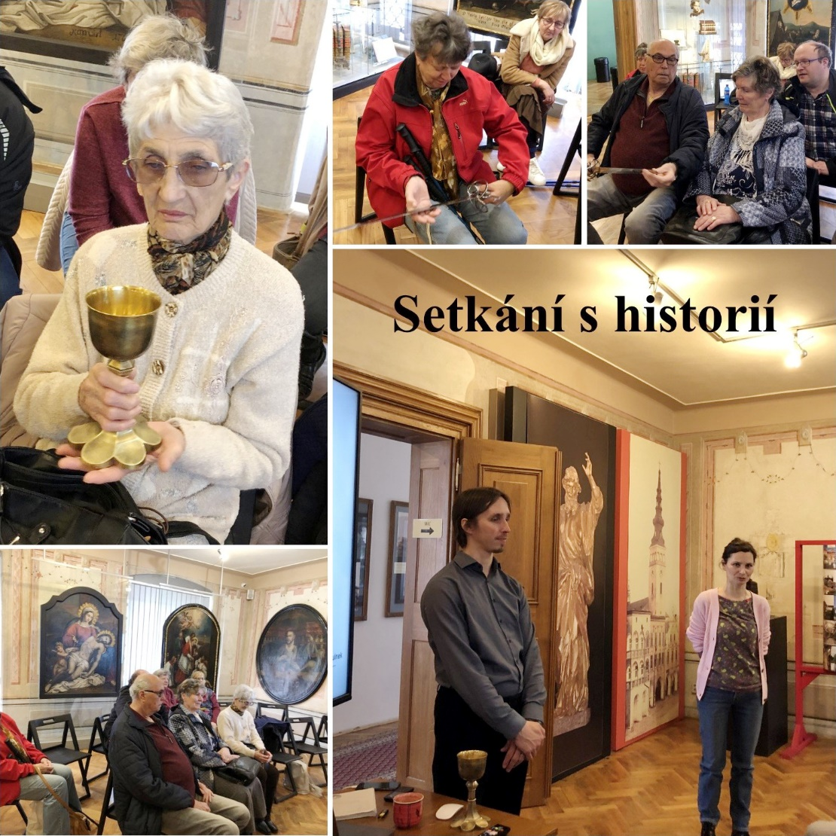V oné době kvetly na Novojičínsku i jeho zásluhou další bratrské školy (v Mořkově, Suchdole nad Odrou, Novém Jičíně, Starém Jičíně), které pomáhaly vzdělávat mládež.
Pobyt Komenského v našem okrese připomíná Národní kulturní památka - areál bývalého bratrského sboru ve Fulneku.

Vaříme zdravě, chutně a levně
Ve čtvrtek 28. dubna jsme se v čistě dámském složení sešly v naší klubovně při prvním Zdravém vaření. Seznámily jsme se s receptem a vybranými surovinami, jejich použití v kuchyni a přínos pro zdraví. Společně jsme si připravily Těstovinový salát s pohankou a samozřejmě jsme si na něm na místě i pochutnaly. Všechny účastnice byly s výsledkem našeho snažení spokojeny a odnesly si i porci s sebou.
Toto společné vaření zařadíme nepravidelně do našeho programu aktivit.
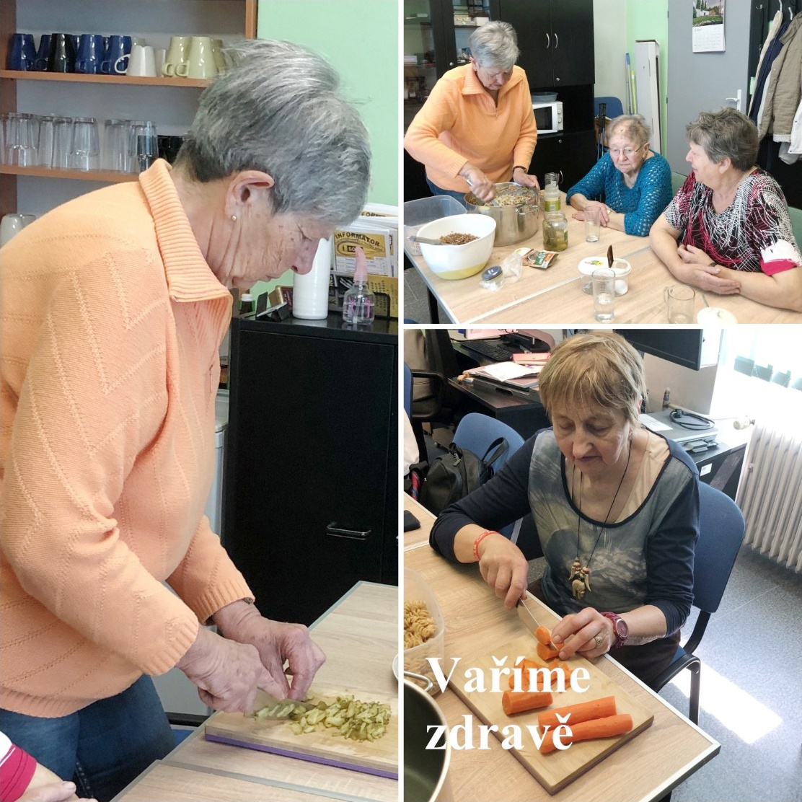

Diskusní klub u kávy
První čtvrtek v květnu jsme se tentokrát ve velmi hojném počtu sešli v prostorách naší odbočky při pravidelném Diskusním klubu u kávy. Kromě seznámení s chystanými aktivitami, podrobnostmi pobytu v Uherském Hradišti a vzájemném sdílení zkušeností ze života s těžkým zrakovým postižením, jsme společně naplánovali i další Diskusní klub, který tentokrát proběhne v Kopřivnici v kavárně.

Chystané aktivity

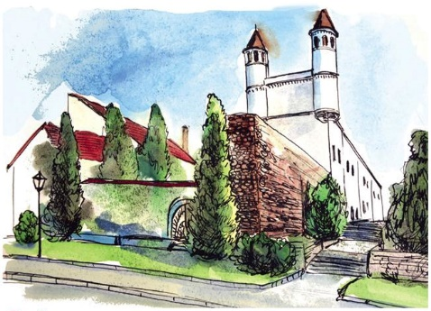
Setkání s historií Novojičínska
Květnové setkání s historií Novojičínska se z organizačních důvodů zaměstnanců Muzea ruší.

Setkání s nevidomou floristkou
Přijměte srdečné pozvání na společnou návštěvu Besedy s nevidomou floristkou Romanou Lískovcovou Městské knihovně v Novém Jičíně.
CUKROVKA - tichá, nenápadná, zákeřná...
Romaně Lískovcové vstoupila do života v dětství, sebrala jí zdraví, milovanou maminku a nakonec i zrak.
Přes to všechno dnes žije Romana naplněný život, má svůj vlastní projekt DEKOROPOSLEPU květinové dekorace, stala se první českou nevidomou floristkou, tvoří, raduje se ze života a jde stále dál za svými sny.
Z nutnosti zajištění vstupenek je nutné se na tuto aktivitu přihlásit nejpozději do pátku 20. května.

KDY: 24. 5. 2022 od 18:00 (úterý)
KDE: Městská knihovna Nový Jičín
Husova 2, 741 01 Nový Jičín
CENA: 60,- Kč (vstupenka)
PŘIHLÁŠENÍ: do 20. 5. (pátek)
- novyjicin-odbocka@sons.cz
- 775 086 748 (H. Petrová)

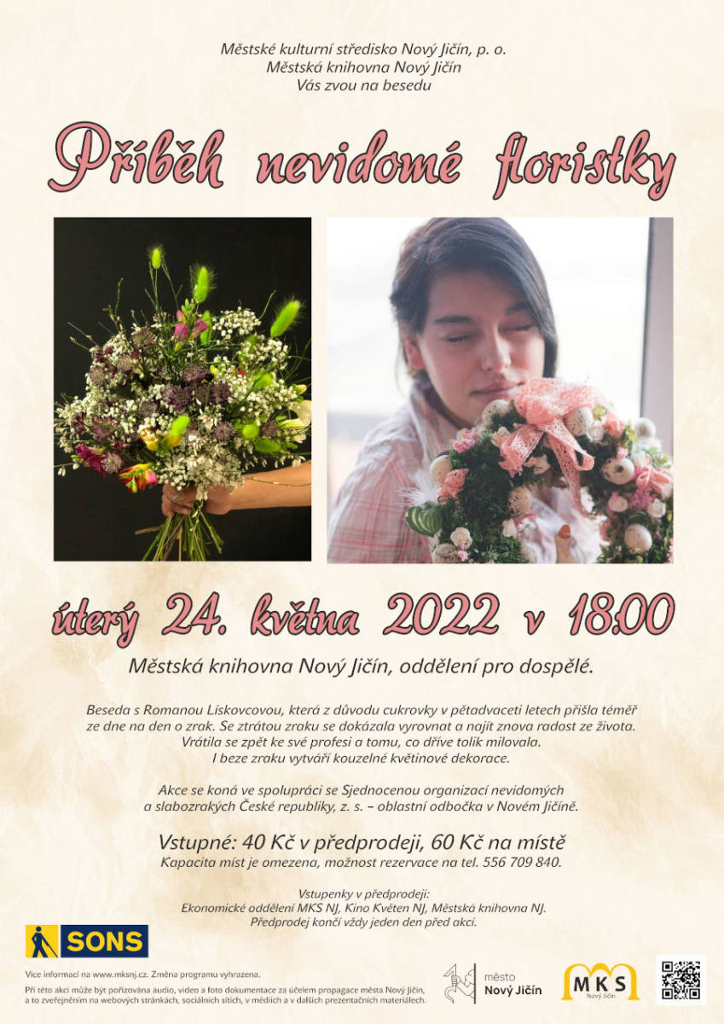

Květinové tvoření
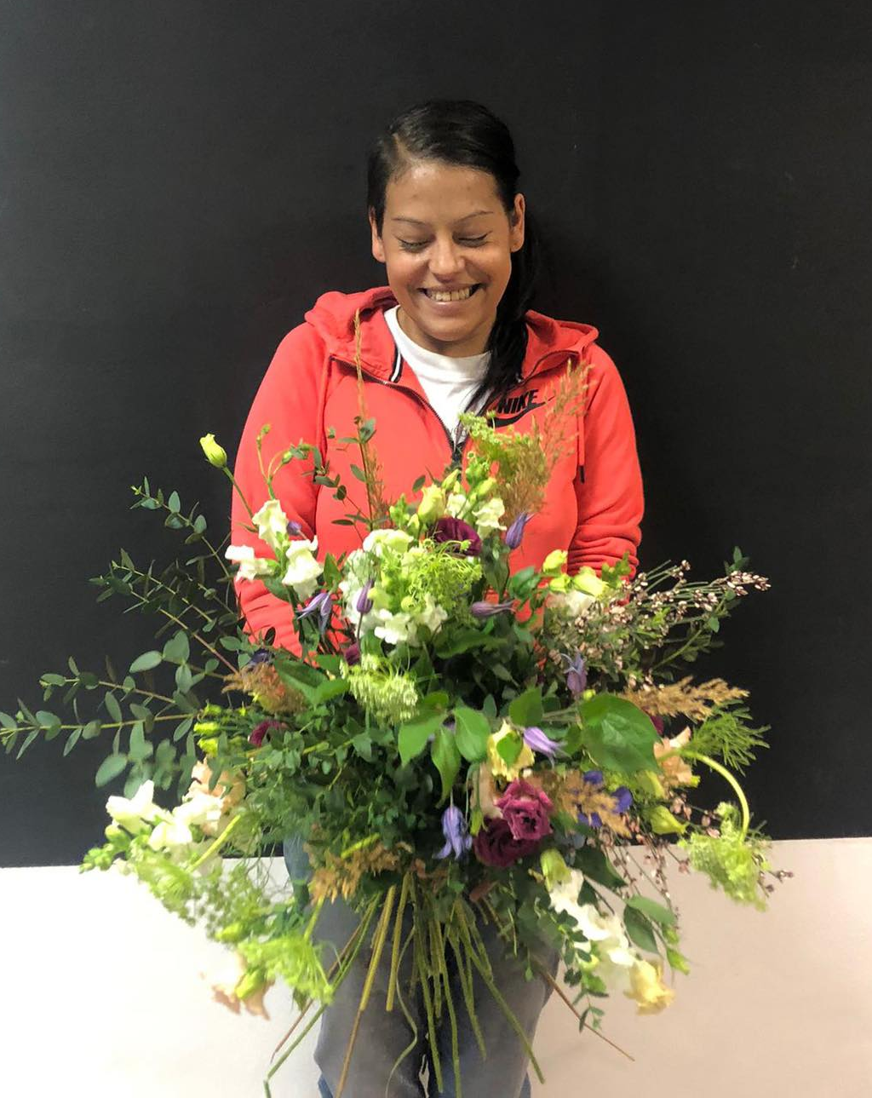
Přijměte srdečné pozvání na Květinové tvoření s nevidomou floristkou Romanou Lískovcovou.
Každý účastník dostane tvořivý balíček plný komponentů k vytvoření květinové dekorace. Pod vedením Romany a její asistentky si procvičíme hmat a jemnou motoriku a vytvoříme krásnou květinovou dekoraci.
Z důvodů zajištění materiálu na tvoření je nutné se na tuto aktivitu přihlásit nejpozději do pátku 20. května.

KDY: 25. 5. 2022 od 10:00 (středa)
KDE: Klubovna SONS ČR, z. s. v N. Jičíně
Sokolovská 9, 741 01 Nový Jičín
CENA: 100,- Kč pro členy SONS
121,- Kč pro ostatní (+21 % DPH)
PŘIHLÁŠENÍ: do 20. 5. (pátek)
- novyjicin-odbocka@sons.cz
- 775 086 748 (H. Petrová)

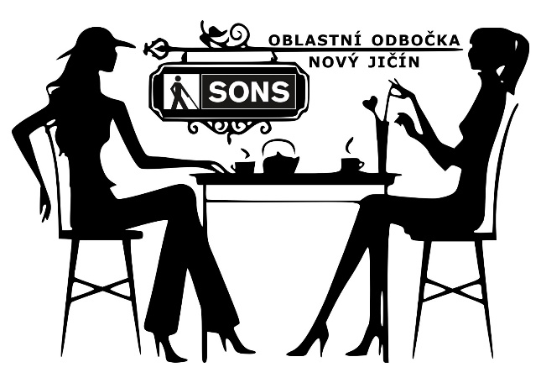
Diskusní klub u kávy
První čtvrtek v červnu bude od 13:00 hodin opět patřit našemu pravidelnému setkání u kávy. Tentokrát se sejdeme v Kavárně u kašny v Kopřivnici. Kvůli rezervaci míst je nutné se přihlásit. Těšíme se na vás.

KDY: 2. 6. 2022 od 13:00 (čtvrtek)
KDE: Kavárna U Kašny v Kopřivnici
Štefánikova 1239, 742 21 Kopřivnice
PŘIHLÁŠENÍ: do předchozího úterý
- novyjicin-odbocka@sons.cz
- 775 086 748 (H. Petrová)

důležité informace

Ceny SONS ČR, z. s. pro rok 2022
Poprvé SONS ocenila osobnosti s velkým významem pro komunitu zrakově postižených v roce 2019. Smyslem těchto ocenění je vyjádření vděčnosti a úcty lidem, kteří během svého života učinili něco významného a dobrého pro zrakově postižené. S touto iniciativou přišla Dagmar Filgasová, která již na počátku měla jasno, že ceny by měly být předávány během koncertu, na němž vystoupí zrakově postižení hudebníci. Covidová pandemie způsobila, že druhý ročník těchto ocenění přichází až v roce 2022, kdy budou ceny uděleny v následujících čtyřech kategoriích:

- Významná osobnost z řad komunity lidí s těžkým zrakovým postižením
- Významná osobnost pro komunitu lidí se zrakovým postižením, sama bez zrakového postižení
- Cena prezidenta SONS ČR, z. s.
- Cena veřejnosti

O cenách ve třech kategoriích již bylo rozhodnuto, ale o tom, kdo získá cenu veřejnosti, musíte rozhodnout právě Vy. Volba nebude jednoduchá, protože všichni tři kandidáti by si za svoji činnost ve prospěch zrakově postižených ocenění rozhodně zasloužili.
Níže najdete medailonky všech tří kandidátů na cenu veřejnosti. Pro jednoho z nich můžete hlasovat jedním z následujících způsobů:

- Vyplněním jednoduchého online formuláře. Po odeslání formuláře je třeba potvrdit potvrzovací odkaz, který vám přijde na zadaný e-mail.
- Zasláním SMS obsahující příjmení nominovaného na číslo 776 221 462. Zpráva je zpoplatněna jako standardní SMS dle vašeho tarifu (po odhlasování neobdržíte potvrzovací SMS, váš hlas ale bude započítán).

Z každé e-mailové adresy či každého telefonního čísla akceptujeme jen první zaslaný hlas. Hlasovat je možné do půlnoci 24. 5. 2022.

Medailonky nominovaných

PhDr. Linda Albrechtová, Ph.D.
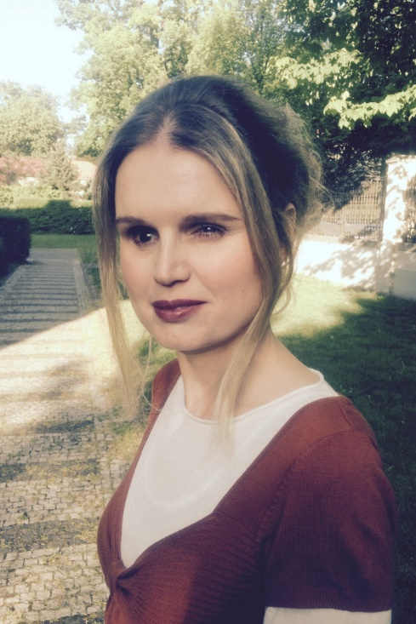
Linda Albrechtová se narodila v roce 1981. Její vrozené zrakové postižení se v průběhu života zhoršovalo až na hranici úplné nevidomosti.
Vystudovala fakultu humanitních studií na Západočeské univerzitě v Plzni, postupně získala bakalářský, magisterský i doktorský titul.
V současné době pomáhá studentům Západočeské univerzity s různými hendikepy v rámci centra pro studenty se speciálními vzdělávacími potřebami. Na této pozici velmi dobře zúročuje své vlastní zkušenosti žákyně speciální základní školy, studentky integrovaného gymnázia i absolventky běžné vysoké školy.
Zároveň pracuje jako konzultantka plzeňského střediska Tyfloservisu.
Známý a oblíbený je její blog Blindička o různých aspektech života se zrakovým postižením, jehož prostřednictvím oslovuje nejen zrakově postižené, ale i širokou veřejnost a velmi účinně tak šíří osvětu o nevidomých a slabozrakých. Na svém blogu otevřeně prezentuje každodenní zkušenosti ze života se zrakovým hendikepem. Texty jsou autentické a vyzařují její nezdolný optimismus.

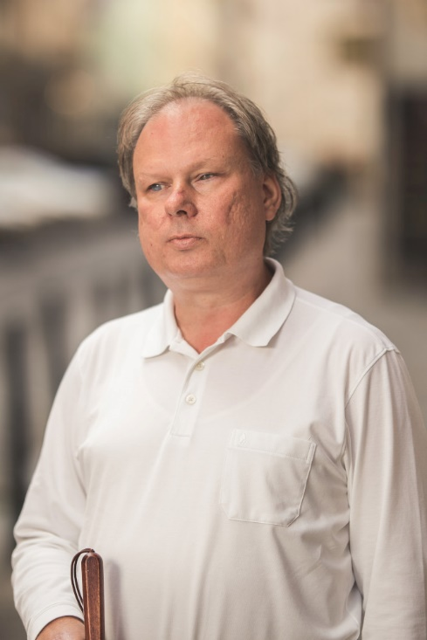
Zdeněk Bajtl
Narodil se v roce 1970, po několika letech docházky do základní školy pro žáky se zbytky zraku přešel do školy pro nevidomé na Hradčanech.
Ač vystudoval hru na klarinet a kytaru na Konzervatoři Jana Deyla, profesně se hudbě věnoval jen krátce. Těžištěm jeho zájmu se počátkem devadesátých let staly asistivní technologie, jejichž používání dodnes propaguje a vyučuje. Neustále sleduje nové trendy a hledá efektivní způsoby, jak mohou nevidomí pracovat s webovými stránkami i mobilními aplikacemi a nalezená řešení sdílí jako lektor či kamarád s ostatními členy komunity.
Zdeněk Bajtl je dlouholetým vedoucím Knihovny digitálních dokumentů SONS. Od úplných počátků stál u zrodu systému digitalizace knih a časopisů a internetových služeb pro zrakově postižené.
Byl také otcem myšlenky a reálného zprovoznění Navigačního centra SONS, které poskytuje praktické informace a rady pro orientaci v exteriéru nevidomým i slabozrakým uživatelům.
Je správcem oblíbených diskusních a informačních konferencí o tématech souvisejících se specifiky zrakového postižení, provozovaných na serveru Braillnet. Z poslední doby je hrdý na svůj projekt Vystupuj, který usnadňuje těžce zrakově postiženým cestování hromadnou dopravou.

Jiří Mojžíšek
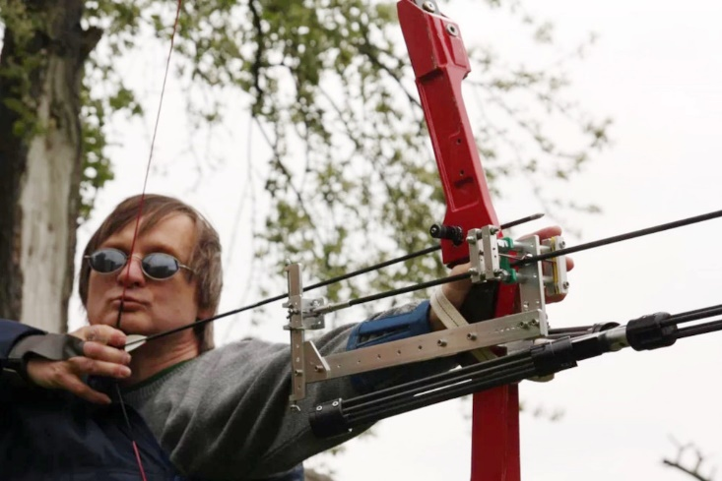
Narodil se v roce 1952. Byl žákem speciální školy pro nevidomé v Brně. Poté vystudoval hru na kytaru a lesní roh na Konzervatoři Jana Deyla.
Nevidomý programátor, kytarista, vynálezce, lukostřelec, propagátor surfování nevidomých, žonglér, lezec, výrobce hraček, her, map i knížek, hudebních nástrojů, autor písní, amatérský herec, člověk, který je rád na světě... renesanční osobnost dobře známá celé komunitě zrakově postižených. V počítačích mají mnozí z nás hlasový syntetizér, jehož první verzi Jiří Mojžíšek vyvinul už v osmdesátých letech. V prodejnách Tyflopomůcek lze zakoupit nejrůznější hry, hračky i hlavolamy, které Jiří Mojžíšek vymýšlí a sám vyrábí, v poslední době také na 3D tiskárně. Pro nevidomé vynalezl a aktivně používá originální metodu zaměřování při lukostřelbě.
Byl a stále je průkopníkem při hledání nových cest v nejrůznějších směrech života nevidomých, umí se ale také účinně ozvat v případech, kdy je třeba zájmy nevidomých hájit, jak bylo vidět v kauzách předražovaných kompenzačních pomůcek či úvahách o nepotřebnosti pobytových sociálních služeb pro nevidomé.

Činnosti prezidenta a viceprezidenta
Vítejte u článku o činnosti vedení SONS v březnu 2022. Opatření související s covidovou pandemií nás již takřka opustila, nicméně stále se ještě v SONS musíme potýkat s následky této zákeřné nemoci; ve chvíli, kdy píši tento článek, jsem nucen setrvávat v domácí izolaci a podobně jsou na tom i jiní kolegové. Naštěstí však aktuální průběh nemoci bývá výrazně mírnější, což je nakonec to nejdůležitější, kéž alespoň toto vydrží.
V březnu jsme se samozřejmě zapojili do snahy pomoci lidem z Ukrajiny, kteří jsou ze svých domovů vyháněni neospravedlnitelnou a odsouzeníhodnou invazí ruské armády nařízenou prezidentem Putinem; na tomto místě chci poděkovat všem, kteří nabídli svou pomoc. V Rekvalifikačním a rehabilitačním středisku na Dědině již bylo a je ubytováváno několik zrakově postižených utečenců – konkrétní číslo nepíši úmyslně, neboť se neustále mění s tím, jak lidé přicházejí a odcházejí. Víme o našich členech, kteří pomáhají uprchlíkům s výukou češtiny, o dalších, kteří nabízejí ubytování ve svých soukromých nemovitostech, o lidech, kteří pomáhají se získáním počítače s hlasovým výstupem; upřímně děkuji každému, kdo se do pomoci jakkoliv zapojil a ujišťuji, že je SONS i nadále připravena v pomáhání i v koordinaci pomoci ukrajinským zrakově postiženým uprchlíkům pokračovat.

Klubovna olomoucké odbočky
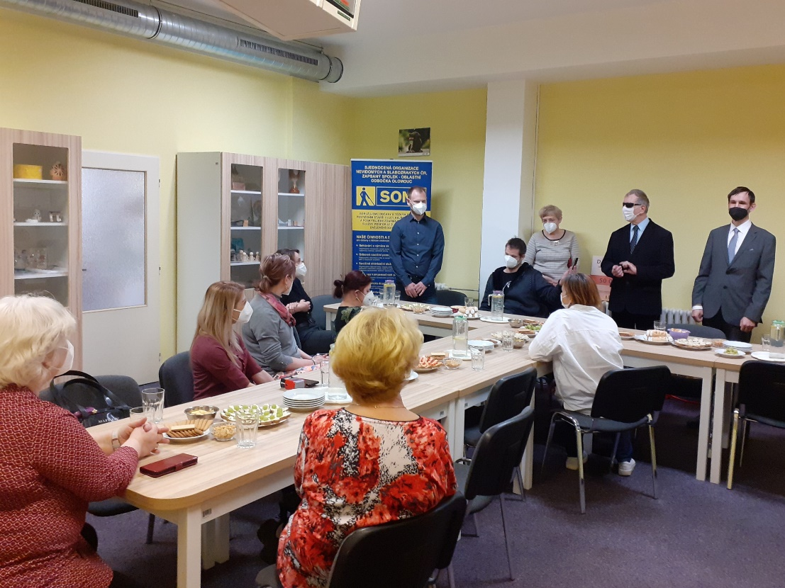
Ve čtvrtek 3. 3. 2022 jsem se zúčastnil slavnostního znovu zprovoznění klubovny olomoucké odbočky SONS. Budova, v níž sídlí společně s oblastní odbočkou i olomoucké TyfloCentrum a krajské středisko Tyfloservisu, prošla v poslední době celkem významnou rekonstrukcí. Odbočka v čele se zkušeným Janem Příborským byla v září minulého roku poněkud zaskočena, když se dozvěděla, že instalaci nové vzduchotechniky, bez níž není provoz v tamní klubovně možný, vlastník budovy neprovede a nezafinancuje, přestože stará vzduchotechnika byla v důsledku zmíněné rekonstrukce vyřazena z provozu. Co s tím? Pochopitelně jsme odbočku z ústředí podpořili ujištěním, že ji ve štychu nenecháme, ale sehnat prostředky na investici v řádu několika set tisíc korun rozhodně není snadné ani pro velkou neziskovku, jakou SONS je. Ovšem způsob, jakým si s touto nesnází poradili olomoučtí je zcela obdivu i následování hodný. Možná jste také zaznamenali, že se rozhodli svoji výzvu ke sbírce zveřejnit přes crowdfundingovou platformu Donio, což se ukázalo jako šťastný krok. Nejen že jim tato sbírka přinesla téměř 50 tisíc korun, zejména se přes projekt s názvem „Pomozte nám dýchat v klubovně bez oken“ o problémech olomoucké SONS dozvěděli další sponzoři, kteří, ač byli třeba i z Olomoucka, by o tom neměli potuchy. Ale to hlavní teprve přijde; nejvyšší částkou přispěl bez váhání a ihned, co se o naléhavé potřebě odbočky dozvěděl, jeden z jejích dlouholetých členů. A pokud si říkáte, že šlo třeba o nějakého úspěšného podnikatele, který si velkorysým darem alespoň snížil daňový základ, jste úplně vedle. Lze nějak výmluvněji ukázat či vysvětlit, jak velký význam existence a činnost olomoucké odbočky SONS má?
Stejně jako získání financí i pořízení vzduchotechniky a dalšího potřebného vybavení, na které olomouckým díky výborně zvládnutému fundraisingu zbylo, i slavnostní znovu zprovoznění klubovny proběhlo hladce, ve velmi milé atmosféře, za přítomnosti všech hlavních aktérů, pod laskavým vedením Honzy Příborského. Nechyběla pochopitelně ani místní média, zejména Český rozhlas Olomouc, s nímž odbočka dlouhodobě spolupracuje.

Podpis dohody o vstupu SONS do Národní rady osob se zdravotním postižením
O tom, že SONS znovu vstoupila do NRZP, jsme informovali skrze konferenci Vis-Imp i na webových stránkách, tudíž se domnívám, že jde již o věc známou. Přesto je to natolik důležitý krok, že jej nelze v březnových informacích pominout. Dohodu o podmínkách vstupu schválila v pátek 4. března téměř jednomyslně Republiková rada a 14. března byla její platnost stvrzena podpisem statutárních představitelů obou organizací.

Nyní probíhají další kroky v souladu s podepsanou dohodou, tedy SONS podala přihlášku a členskou organizací Národní rady se stala s účinností od 1. dubna.
Na krajské úrovni pak předsedové našich koordinačních rad, popř. jimi pověřené osoby vstupují a kandidují na funkce v krajských NRZP. Republikové shromáždění NRZP, které bude vybírat z kandidátů členy do předsednictva a Republikového výboru NRZP, proběhne 26. května. Na tomto shromáždění tedy já i viceprezident budeme do těchto orgánů kandidovat.
Zatím jsem byl panem předsedou Krásou pozván jako host na jednání Republikového výboru, které se uskuteční 28. dubna. Bude teď tedy záležet hlavně na nás, jak se zvládneme zapojit do práce NRZP a zda dokážeme této příležitosti využít k hájení zájmů komunity zrakově postižených.

Spolupráce s nadačním fondem Mathilda
Jedním z podstatných bodů programu, s nímž jsme kandidovali na funkce statutárních představitelů SONS, bylo narovnání vztahů a navázání spolupráce s dalšími subjekty, které působí ve prospěch zrakově postižených lidí. Jedním z takových je Nadační fond Mathilda. Večer 7. března jsem byl pozván na tradiční koncert, který Mathilda pořádá ve Stavovském divadle, na němž vystoupila známá zpěvačka a kytaristka Lenka Filipová a nevidomý zpěvák a akordeonista Mário Bihári. Právě tyto akce pomáhají nadačnímu fondu Mathilda získávat finanční prostředky, jimiž dlouhodobě podporuje např. SONS založenou obecně prospěšnou společnost Tyfloservis; je pro mě opravdu velkým potěšením, že jsme se s předsedou správní rady Mathildy Lubošem Krapkou a Tyfloservisem dohodli na „vzkříšení“ kdysi započatého, avšak nedokončeného projektu „temné“ či chcete-li „černé“ komory. Tento prostor, který je v klubovně SONS, skýtá mnohé možnosti využití a je velká škoda, že pěknou řádku let sloužila komora jako skladiště a využívána jinak byla jen velmi sporadicky. U vzniku původní myšlenky stál Josef Cerha a musím říct, že jsem byl při osobní prohlídce velmi překvapen, o jak smělý a vizionářský projekt, který byl z velké části již v minulosti realizován, vlastně jde. Děkuji tedy Luboši Krapkovi, že se stal iniciátorem a donátorem prostředků na dokončení realizace původních záměrů. Věřím, že se nám časem podaří temnou komoru oživit.

SONS online
Projekt, o němž jsem v této rubrice již také informoval, se v březnu skutečně rozběhl. Informace o něm proudí skrze e-mailovou konferenci Vis-Imp, web a Facebook. Odebírat můžete kanál na YouTube, na platformě Clubhouse můžete poslouchat Téčko plus. Zveřejněno bylo video, v němž se představily osobnosti, které pro nás budou obsah SONS online připravovat. Kromě Vojty Železníka dámy Hana Petrová a Petra Trunečková, zejména obsah zaměřený na technologie bude připravovat Jiří Sedláček. Uskutečnil se také online trénink paměti, na další počiny se můžeme těšit.

Konference o budoucnosti a příkladech dobré praxe inkluzivního vzdělávání
Z Maďarské federace nevidomých a slabozrakých (MVGYOSZ) přišlo pozvání k účasti na konferenci zaměřené na evropskou budoucnost a příklady dobré praxe při inkluzivním vzdělávání nevidomých a slabozrakých dětí, žáků a studentů. Konference se uskutečnila 24. března 2022 v Budapešti. Jediným nemaďarským aktivním účastníkem konference byl Petr Peňáz z centra Teiresiás při brněnské Masarykově univerzitě. Jeho příspěvek ve stručnosti popisoval základní principy, z nichž práce střediska Teiresiás vychází a byl zakončen velmi realistickým konstatováním toho, že i přes obrovský kus práce, kterou brněnské středisko pro možnost rovnoprávného přístupu ke studiu pro studenty se zdravotním postižením učinilo, rozhodně stále neplatí, že by zrakově postižení měli srovnatelné možnosti v přístupu k vysokoškolskému vzdělávání se studenty bez postižení.
Shrnu-li můj závěr, který jsem si udělal z příspěvků maďarských prezentujících, jejichž tlumočení do angličtiny trpělo technickými i obsahovými problémy, tak i v Maďarsku se při inkluzi nevidomých a slabozrakých potýkají s prakticky stejnými problémy, na které narážíme u nás. I v Maďarsku je z hlediska legislativy každá škola povinna přijmout jakkoliv zrakově postiženého zájemce, ovšem školy se neumějí vyrovnat se vzděláváním zejména mladších žáků ve specifických dovednostech, jakými jsou Braillovo písmo, prostorová orientace, sebeobsluha, užívání IT a problémy mají se zajištěním učebnic a pomůcek, které by byli nevidomí schopni při výuce používat srovnatelně s ostatními žáky.
Za užitečné bych označil setkání s prezidentem „Maďarské federace nevidomých a slabozrakých Sándorem Nagym, a zejména navázání osobního kontaktu s Attilou Olém, koordinátorem mezinárodních vztahů maďarské federace.
Nejpodstatnější z dění v březnu vybral Luboš Zajíc. S kolegou Janem Šnyrychem se těšíme na možnost nastolená i další témata s Vámi probrat online, tentokrát v úterý 19. dubna od 16:00 na schůzce po Skype.

Česká pošta a přístupnost poboček
V Metodickém centru odstraňování bariér SONS usilujeme o celkovou přístupnost pošt: počínaje dohledáním a nalezením konkrétní pošty (pomocí vodicích linií, majáčků), až po úpravy interiérů a dostupnost cílové odbavovací přepážky (s případným přednostním odbavením), a to při nemožnosti využít obvyklé dotykové vyvolávací systémy.
Pro úplnost něco z nedávné historie. Z iniciativy Metodického centra odstraňování bariér SONS ČR bylo již před více než 10ti lety cca 400 pošt na území ČR dodatečně vybaveno dálkově aktivovanými akustickými orientačními majáčky a v případě potřeby i vodicími prvky = stavební úpravou v interiéru haly, neboť stavební úprava tvoří navedení k určené přepážce s přednostním odbavením zrakově znevýhodněných klientů (tedy držitelů průkazů ZTP/P z titulu zrakové vady).
Ze strany Metodického centra spolupráce pokračuje. Mimo jiné v polovině dubna 2022 proběhlo školení všech vedoucích pracovníků pošt v Praze 5. Prezentace a diskuze úspěšně proběhly a upozornily na téma, jak by měla být dořešena přístupnost poboček v souladu s požadavky stavebního zákona a jeho prováděcí vyhlášky č. 398/2009 Sb., ale také samozřejmě jak nejlépe poskytovat ze strany zaměstnanců pošt služby klientům se zrakovým omezením.

SOCIÁLNĚ PRÁVNÍ PORADNA
Nejdříve probereme další aktuality ve veřejné dopravě a dále v sociálním zabezpečení, a to i s přihlédnutím k nedávným mezinárodním událostem, a jakýmsi oslím můstkem potom přejdeme na horkou půdu právních vztahů týkajících se krátkodobých pronájmů prostřednictvím Airbnb.

- Jízdné pro držitele ZTP a ZTP/P v rámci PID,
- zvýšení životního a existenčního minima,
- zvýšení důchodů,
- Ukrajinci a základní státní příspěvky,
- jak dál s Airbnb?

Jízdné pro držitele ZTP a ZTP/P v PID
Mnozí z Vás již jistě zaznamenali, že Pražská integrovaná doprava zavedla od 1. dubna 2022 jízdné pro držitele průkazu ZTP nebo ZTP/P. Držitelé těchto průkazů již tedy v rámci PID necestují zdarma jak tomu až do 1. dubna letošního roku bylo. Cestující, kteří jsou držiteli těchto průkazů cestují se 75 % slevou, v případě průkazu ZTP/P cestuje průvodce zdarma. Na území hlavního města Prahy i nadále držitelé průkazů ZTP a ZTP/P cestují zcela zdarma.

Zvýšení životního a existenčního minima
Částky životního a existenčního minima se od 1. dubna 2022 zvýšily o 10 %. Nově tak životní minimum pro jednotlivce činí 4.250,- Kč a existenční minimum vzrostlo na 2.740,- Kč.
Životní minimum je definováno jako minimální společensky uznaná hranice peněžních příjmů k zajištění výživy a ostatních základních osobních potřeb a existenční minimum je hranicí peněžních příjmů, která je nezbytná k zajištění výživy a ostatních základních potřeb na úrovni umožňující přežití.
Jak životní, tak i existenční minimum jsou důležité údaje především proto, že se od nich odvíjí nárok či výše na některé sociální dávky a také hrají roli při stanovení nezabavitelné částky při exekuci či insolvenci.
Vláda navýšení minim od 1. 4. 2022 schválila v souvislosti s vývojem inflace, která v únoru 2022 dosáhla už 11,1 % (meziročně) a očekává se její další růst a kulminace mezi 13-14 %.
Vyšší životní minimum přímo navýší dvě sociální dávky – příspěvek na živobytí (dávka hmotné nouze) a příspěvek při pěstounské péči.
Zvýšením životního minima došlo k rozšíření okruhu osob, které mohou dosáhnout na pomoc od státu. Konkrétně se jedná o tyto dávky: přídavek na dítě, porodné, příspěvek na péči a doplatek na bydlení.
U příspěvku na péči se jedná o zvýšení počtu lidí, kteří mohou dosáhnout na tzv. zvýšení příspěvku na péči o 2.000,- Kč, které je upraveno zákonem o sociálních službách v ustanovení § 12 – například tedy rodiči, kterému naleží příspěvek, a který pečuje o nezaopatřené dítě do 18 let věku a jehož rozhodný příjem a příjem osob s ním společně posuzovaných je nižší než dvojnásobek částky životního minima oprávněné osoby a osob s ní společně posuzovaných podle zákona o životním a existenčním minimu.
Zvýšení životního a existenčního minima má též dopady na příspěvek na zvláštní pomůcku a mimořádnou okamžitou pomoc.
Příspěvek na zvláštní pomůcku, jejíž cena je nižší než 10 000 Kč se poskytne v případě, je-li příjem osoby žadatele a příjem osob s ní společně posuzovaných nižší než osminásobek životního minima jednotlivce nebo životního minima společně posuzovaných osob.

Příklad:
Jestliže žadatel, který žije sám, žádá o příspěvek na zvláštní pomůcku, jejíž cena je nižší než 10.000,- Kč, před 1. dubnem 2022 mu takový příspěvek byl přiznán, jestliže jeho příjem nepřesáhl 30.880,- Kč, zatímco od 1. dubna 2022 na příspěvek dosáhne i s příjmem, který nepřesahuje částku 34 000,- Kč (8x 4.250,- Kč).
Výše příspěvku na pořízení zvláštní pomůcky, jejíž cena je vyšší než 10.000,- Kč, se stanoví tak, aby spoluúčast osoby činila 10 % z předpokládané nebo již zaplacené ceny zvláštní pomůcky, jestliže člověk nemá dostatek finančních prostředků k 10% spoluúčasti, krajská pobočka Úřadu práce s přihlédnutím k míře využívání zvláštní pomůcky, k příjmu osoby a příjmu osob s ní společně posuzovaných určí nižší výši spoluúčasti. Zvýšení životního minima se též dotýká okruhu žadatelů o příspěvek na pořízení motorového vozidla, tedy převážně lidí s těžkým tělesným postižením.
Vyšší životní minimum také zvýšilo nezabavitelnou částku při srážkách ze mzdy u exekucí a insolvencí.

Zvýšení důchodů
Na základě nařízení vlády č. 35/2022 Sb., o druhém zvýšení důchodů v roce 2022, dojde od 1. června 2022 ke zvýšení procentní výměry důchodů o 8,2 %. Zvýšení se bude týkat všech důchodů přiznaných před 1. červnem 2022, ale i důchodů přiznaných v období od 1. června 2022 do 31. prosince 2022.
Jestliže tedy někdo aktuálně pobírá důchod ve výši 14.000,- Kč, od června mu bude náležet o 1.148,- Kč více, tedy 15.148,- Kč.

Ukrajinci a základní státní příspěvky

Humanitární dávka
je určena občanům Ukrajiny, kteří přišli do České republiky z důvodu válečného konfliktu. Cizinci s dočasnou ochranou mohou čerpat finanční příspěvek 5.000,- Kč měsíčně, který má pomoci s úhradou základních životních potřeb. První dávka je poskytnuta všem, kteří získali vízum. Požádat o dávku je možné on-line přes odkaz:
https://davkyuk.mpsv.cz/

Příspěvek solidárním domácnostem
lze od 11. dubna vyřídit s úřadem práce na také on-line na výše uvedeném odkazu.
Jde o příspěvek za poskytnutí přístřeší uprchlíkům. K žádosti je potřeba přiložit čestné prohlášení ubytovatele, že ubytování je dostatečné, s čísly víz a pasů ubytovaných osob. Ubytovatel musí také zpřístupnit kuchyň a koupelnu. Další podmínkou je pobyt ubytovaného u ubytovatele nejméně 16 dnů v měsíci. Při splnění podmínek lze žádat i zpětně za březen. Příspěvek činí 3.000,- Kč na jednoho ubytovaného měsíčně, maximálně 12.000,- Kč měsíčně, tedy za 4 a více osob. Více ubytovaných nebude v celkové výši příspěvku zohledněno. V ubytovnách, penzionech a hotelech je to za osobu 250,- Kč za noc bez stravy, tj. maximálně 7.500,- Kč měsíčně. Příspěvky ovšem prostřednictvím krajů získají jen ta zařízení, s nimiž kraj předem uzavře smlouvu.
Zájemci se mezi sebou mohou dohodnout na vlastní pěst nebo mohou využít pomoc Krajských asistenčních center pomoci Ukrajině (KACPU).
Způsob kontroly zatím není dořešen, protože se primárně staví na důvěře, ale nejdříve má být telefonický a později se prostřednictvím víz bude ověřovat, zda na ubytovaného nebyla souběžně čerpána dávka vícekrát.
Zdroj: Úřad práce, Lidové noviny, České noviny

Jak dál s Airbnb?
Když už jsme u ubytování, můžeme se podívat, jaký je u nás poslední právní vývoj v oblasti pronájmů přes platformu Airbnb, která mimochodem aktuálně na své české úvodní stránce vyzývá: „Pomoz ubytovat 100.000 uprchlíků z Ukrajiny - nabízej pobyty zdarma nebo se slevou prostřednictvím Airbnb.org, nebo pošli finanční dar a pomoz nám pokračovat v našich snahách.“
Jak je asi všeobecně známo, původně šlo o tzv. sdílenou ekonomiku, která měla sloužit k jakýmsi výměnným pobytům mezi batůžkáři, ale z tohoto rámce se postupně vymkla a stal se z ní poměrně výhodný obchod nesvázaný nějakými pravidly. To je samozřejmě trnem v oku jednak těm, kdo pravidla dodržovat musí i těm, co je vymáhají, jednak sousedům v dotčených domech. Na dlouhodobý faktický stav už v praxi reaguje jak správní, tak občanské právo.

Státní správa se do věci vložila prostřednictvím daňové správy a stavebního úřadu. Soud rozsudkem z roku 2021 rozhodl ve prospěch finančního ředitelství tak, že příjmy z Airbnb jsou běžným podnikáním a nikoli daňově výhodnějším pronájmem. Vlastníci takto pronajímaných bytů jsou tedy povinni vést účetnictví a daňovou evidenci, platit daň z přidané hodnoty a odvádět sociální a zdravotní pojištění. Další ranou pro krátkodobé pronajímatele pak je již také pravomocné rozhodnutí stavebního úřadu, podle kterého všechny tyto byty musí být zkolaudované jako ubytovací zařízení, což znamená zejména přísnější požární předpisy. Pro úplnost dodejme, že toto rozhodnutí vydal stavební úřad v Praze 1 a potvrdil ho pražský Magistrát, takže platí jen v Praze.
V linii práva občanského se však zatím skóre vyrovnalo v neprospěch sousedících rezidentů v domě. Jisté společenství vlastníků jednotek v Praze 1 si odhlasovalo změnu stanov, podle které s krátkodobým pronájmem musí souhlasit všichni vlastníci jednotek. Jeden z nich už v roce 2017 podal žalobu na neplatnost tohoto ustanovení, kterou nejdříve soud 1. stupně zamítl s tím, že způsob, jakým žalobce s bytem nakládá, ztěžuje ostatním vlastníkům jednotek v domě výkon stejných práv a zároveň poškozuje společné části domu. Ten se však odvolal a Vrchní soud rozsudek v říjnu 2021 změnil v jeho prospěch, protože SVJ prý nemá právo tímto způsobem omezovat vlastnické právo majitele bytu a krátkodobé pronájmy si mají řešit vlastníci navzájem mezi sebou již dostupnými právními prostředky. Nahlédnutím do informační databáze soudů ovšem zjistíme, že spis byl v polovině března tohoto roku odeslán Nejvyššímu soudu k projednání dovolání, takže další obrat nelze vyloučit.
Snad vás tato část zaujala, i když popravdě řečeno –těch, co mají v centru volný byt k pronájmu mezi námi zase tolik nebude. Někdy příště se zase můžeme věnovat třeba „sdílené“ ekonomice v taxislužbách.

Za Sociálně právní poradnu SONS ČR, z.
Nicole Fryčová a Václava Baudišová

PŘESTÁVÁTE VIDĚT NA
čtení, mobil, PC, nebo na peníze?
Poradíme:
- s výběrem vhodných pomůcek,
- s výběrem lup ke čtení,
- s příspěvky na pomůcky,
- s příspěvky na péči a mobilitu,
- s důchodovými dávkami,
- v oblasti pracovního práva…
Pomůžeme:
- při odstraňování bariér,
- při sepsání žádostí,
- při právních úkonech,
- se začleněním do společnosti,
- s trávením volného času.
- Zapůjčíme kompenzační pomůcky…
Kontakt
- Sjednocená organizace nevidomých a slabozrakých České republiky, zapsaný spolek (SONS ČR, z. s.)
- Oblastní odbočka v Novém Jičíně
- Sokolovská 9, 741 01 Nový Jičín
- mobil: 776 488 164, web: www.sonsnj.cz
- e-mail: novyjicin-odbocka@sons.cz
- „Dům složek“ u autobusového nádr., 1. patro vpravo.
Návštěvní hodiny poradny:
Po a St: 8:00-12:00 a 12:30-15:00
Čt: 8:00 - 12:00 (objednaní, terénní poradenství)
Jinak po předchozí domluvě.
Činnost v roce 2021 a 2022 podpořily
Moravskoslezský kraj, Frenštát pod Radhoštěm, Kopřivnice, Nový Jičín, městys Suchdol nad Odrou, obce Bernartice nad Odrou, Hladké Životice, Hostašovice, Jeseník nad Odrou, Kunín, Libhošť, Mořkov, Rybí, Sedlnice, Starý Jičín a Šenov u Nového Jičína. Nadační fond Českého rozhlasu ze sbírky Světluška.
Přijímáme dobrovolníky
pro pomoc nevidomým a slabozrakým.
Informace zájemcům o dobrovolnictví nebo o službu dobrovolníků poskytne – oblastní koordinátor dobrovolníků Petr Jasinský tel.: 778 768 381.
KONTAKTNÍ A REDAKČNÍ ÚDAJE
- Sjednocená organizace nevidomých a slabozrakých České republiky, zapsaný spolek (SONS ČR, z. s.)
- Oblastní odbočka v Novém Jičíně
- Sokolovská 617/9, 741 01 Nový Jičín
- IČ: 65399447, DIČ: CZ 65399447
- Bankovní spojení: 212092074/0300 - ČSOB - N. Jičín
- web.: www.sonsnj.cz, mobil: 776 488 164 (Hyvnar)
- e-mail: novyjicin-odbocka@sons.cz
- budova u autobusového nádraží, 1. patro na konci schodiště vpravo.
PROVOZNÍ HODINY
▶ sociálně právní poradna - předchozí strana.
▶ sociálně aktivizační služby: (po předchozí domluvě nebo)
Út a Pá 8:00 - 12:00 a 12:30 - 16:30
Čt: 12:30 - 18:00 - v nepřítomnosti, terénní služby
Neprodejná tiskovina

